SG-M-02

Versión: 1.7

Fecha: 4/12/2018



Guía para la toma de decisiones

Optimización estratégica del valor de los activos durante su ciclo de vida

|  |  |  |  |  |
| --- | --- | --- | --- | --- |
| **Cuadro de Control** | | | | |
| **Versión** | **Fecha** | **Elaboración** | **Revisión** | **Revisión Aprobación** |
| 1.7 | 4/12/2018 | Karlo Uceda  Luis Rodriguez | Magnolia Roman  Kernick Ruiz  Gabriela Vásquez |  |

Tabla de contenido

1. Contexto 4

1.1 Alcance 4

1.2 Acrónimos 4

2. Principios para la toma de decisiones 4

3. SALVO® 4

3.1 ¿Qué es SALVO®? 4

3.2 ¿Qué no es SALVO? 5

3.3 Elementos clave de éxito 5

4. Roles y responsabilidades 6

5. Proceso SALVO® 8

5.1 Paso 1. Identificar y priorizar estudios 9

5.2 Paso 2. Definición del Problema u oportunidad de mejora / Causa Raíz 10

5.3 Paso 3. Identificar opciones de solución 12

5.4 Paso 4. Evaluación y Optimización de Opciones en Costo Riesgo Desempeño 13

Diagrama del trébol 13

5.5 Paso 5. Evaluar y optimizar combinación de intervenciones. 15

5.6 Paso 6. Ensamblar el programa y el portafolio total 15

6. Manejo de Cambio 15

7. Referencias 16

8. ANEXOS 17

R (Responsable) 17

A (Accountable) 17

C (Consultados) 17

I (Informados) 18

# Contexto

## Alcance

Este documento establece guías y directrices para la toma de decisiones sobre los activos basada en la optimización del costo, riesgo y desempeño. Provee una serie de elementos y conceptos básicos que servirán para ayudar a los líderes metodológicos y en formación a seguir de manera adecuada cada uno de los pasos de la metodología SALVO®.

## Acrónimos

SALVO®: Strategic Asset Life Value optimization; Optimización estratégica del valor del ciclo de vida del activo. SALVO® es una marca registrada por TWPL.

DST: Decision Support Tools; Decisiones Soportadas en Herramientas.

CRD: Costo, Riesgo y Desempeño.

RACI: Matriz de asignación de responsabilidades.

# Principios para la toma de decisiones

Los principios claves que rigen la toma de decisiones asociadas a la gestión de activos físicos son los siguientes:

1. Se evaluará de manera integral el impacto en el costo, riesgo y desempeño a lo largo del ciclo de vida de los activos.
2. La evaluación debe ser técnica y financiera, con criterios predefinidos.
3. Se usarán criterios de **Proporcionalidad** para definir el nivel de precisión y análisis requerido en función del Costo, Riesgo y Desempeño asociado a la decisión evaluada.
4. Consulta y participación basada en la proporcionalidad y matriz RACI aplicable.
5. Trazabilidad y auditabilidad de las decisiones.

# SALVO®

## ¿Qué es SALVO®?

SALVO® es un proceso que articula un conjunto de metodologías y herramientas para el análisis y toma de decisiones en el ciclo de vida considerando de forma metódica y sistemática el análisis del costo, riesgo y desempeño y las necesidades de las partes interesadas a través de las 5 fuentes de medición del valor (Riesgo, Capital, Eficiencia, Imagen y Cumplimiento legal).

## ¿Qué no es SALVO?

1. No son solo herramientas de software. El proceso SALVO no solo usa las herramientas DST también permite documentar decisiones hechas con opinión de expertos y cálculos simples.
2. No es un reemplazo al tomador de decisiones. Las decisiones las toman las personas correspondientes, el proceso SALVO solo nos guía en la toma de decisiones de una manera sistemática, bajo los lineamientos dados por la empresa.

## Elementos clave de éxito

Los elementos claves de éxito para el desarrollo de casos SALVO® son:

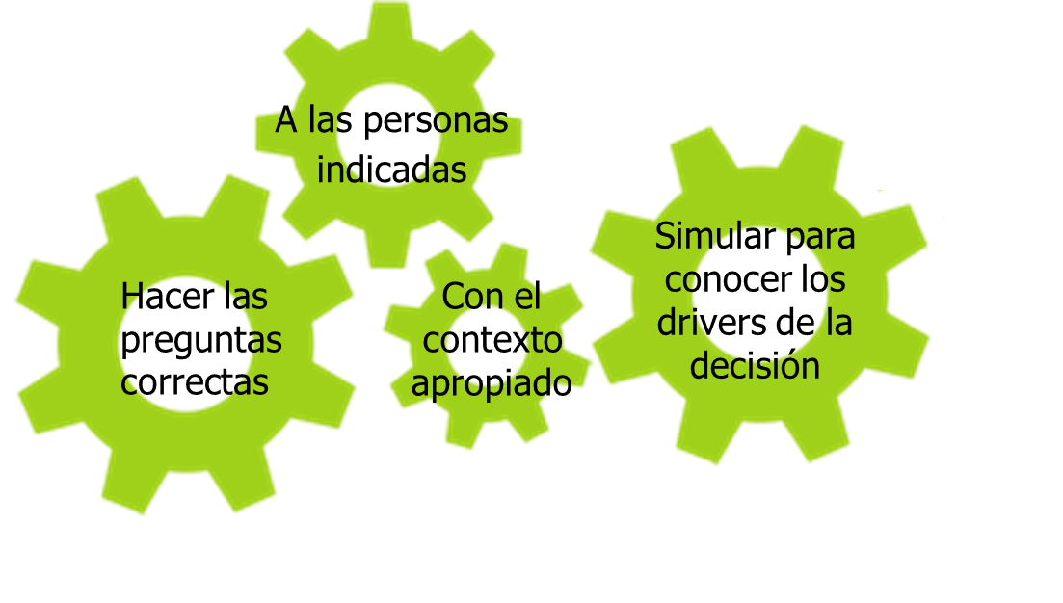

Ilustración 1: Elementos claves de éxito para el desarrollo de casos SALVO©



Importante: Antes de comenzar

Identificar roles y responsabilidades de la matriz RACI del proceso SALVO® que se muestra a continuación. Cada integrante del equipo debe tener claro el rol que cumple dentro del desarrollo del caso en estudio.

* + - Identificar el equipo multidisciplinario de trabajo adecuado: Es importante la participación activa de todo el equipo multidisciplinario durante los talleres.
    - Todos los participantes necesitan tener un contexto adecuado del proceso SALVO®.

# Roles y responsabilidades

El proceso SALVO® debe ser desarrollados por equipos de trabajo multidisciplinarios a través de talleres de trabajo liderados por un líder metodológico de casos SALVO®.

## Líder Asignado.

Usualmente el Accountable (A) delega la responsabilidad de liderar el caso a un miembro de su equipo que es parte del panel de expertos.

## Equipo multidisciplinario

El equipo multidisciplinario, que desarrolla el caso en conjunto con el responsable, posee el rol de consultado y debe estar conformado por:

* Un líder metodológico correspondientes a las herramientas SALVO®
* Un panel de expertos
* Un experto financiero

Importante

El trabajo con equipos multidisciplinarios permite asimilar y tener en consideración diferentes puntos de vista para una mejor toma de decisiones. Se recomienda:

* Involucrar en el desarrollo del caso a quienes puedan ofrecer diferentes perspectivas.
* Incluir personal que participa en la ejecución o son afectados directamente por la decisión o alternativa en estudio. Inclusive podrían considerarse personas externas a la organización u otras filiales.

##### Líder metodológico de casos SALVO®:

Es la persona habilitada para liderar metodológicamente las herramientas requeridas del proceso SALVO®. En ocasiones el líder metodológico puede ser a su vez el Líder Asignado.

Se encarga principalmente de:

* Facilitar metodológicamente la realización del caso de mejora.
* Aplicar los elementos claves de éxito para el desarrollo del caso SALVO®.
* Recoger los beneficios del caso.
* Publicar el caso terminado al [portal corporativo de Gestión de Activos](https://isaempresas.sharepoint.com/GestionDeActivos/Paginas/Experiencias_GA.aspx).

Los conocimientos mínimos que debe tener son:

* Pasos del proceso SALVO®.
* Optimización costo-riesgo-desempeño.
* Concepto de ciclo de vida.
* Manejo de datos inciertos.
* Buena comunicación.
* Manejo del tiempo
* Facilita las ideas de manera consensuada.

##### Panel de Expertos

Los expertos participan en el análisis del caso en estudio. Debe estar conformado por personas de diferentes áreas que proporcionen una visión global del problema u oportunidad de mejora.

El panel de expertos liderado por el líder asignado se encarga principalmente de:

* Garantizar la calidad del análisis a través de la búsqueda de la información adecuada y necesaria para el desarrollo del caso de estudio.
* Compartir la información y el conocimiento relevante para el desarrollo del estudio y garantizar el cierre de los casos analizados.
* Analizar, validar y justificar una alternativa de decisión recomendada derivada del estudio.
* Consultar de manera adecuada a especialistas cuando sea requerido.
* Consultar e informar a las partes afectadas por la decisión a tomar.
* Documentar el caso.

##### Experto financiero

Se encarga de brindar el acompañamiento financiero del caso SALVO® desde un enfoque de contabilidad, impuestos y planeación financiera, cuando sea requerida. El experto financiero tendrá entre otras cosas las siguientes responsabilidades:

* Revisar las proyecciones financieras representadas en flujos de caja.
* Proporcionar la tasa de descuento adecuada para la evaluación de cada ejercicio.
* Colaborar en la definición de criterios de aceptación del caso de análisis.
* Interpretar y validar los resultados financieros de cada caso.

# Proceso SALVO®

El proceso SALVO®, está conformados por una serie de pasos que guían metodológicamente a los participantes en el estudio, mediante una aproximación sistemática a todos los aspectos que se deben considerar en el proceso de toma de decisiones.

A continuación, se encuentra la ***curva de la sonrisa*** que ilustra cada uno de los pasos de los procesos SALVO®. (Ver Ilustración 2).

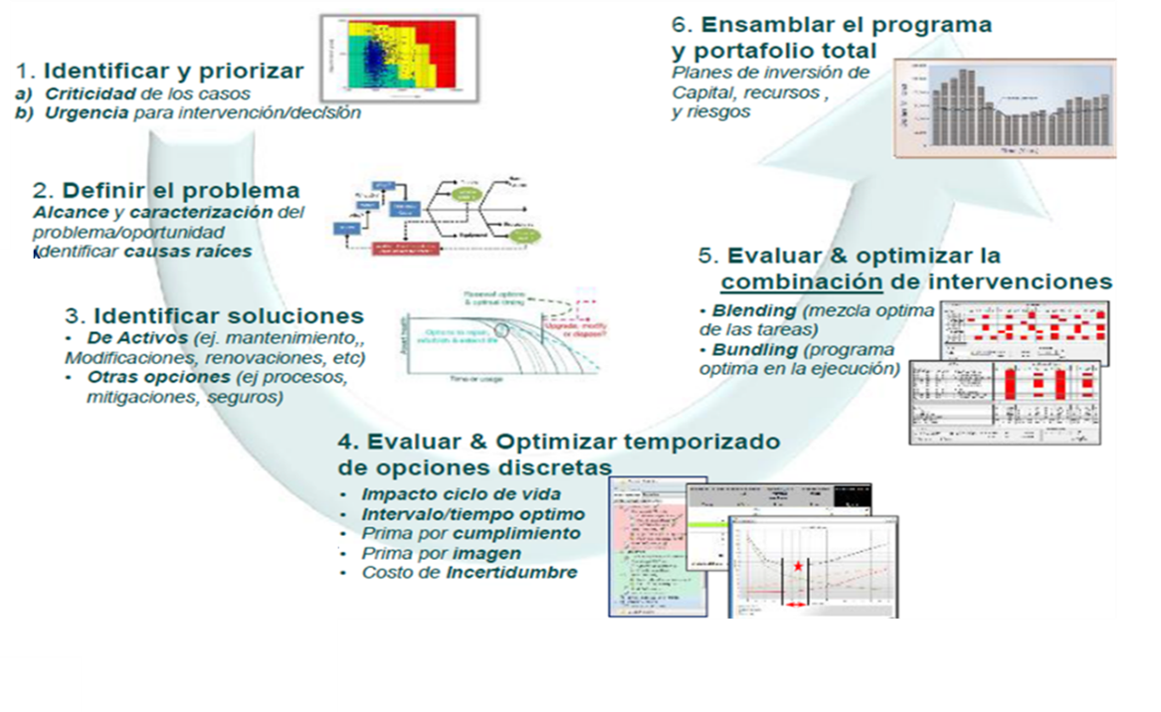

Ilustración 2: Curva de la sonrisa de los procesos SALVO® “Curva de la Sonrisa” © Decision Support Tools Ltd 2013-15.

Los pasos anteriores representan una visión sistemática de trabajo de manera planificada, sin embargo, existen situaciones donde la necesidad puede surgir de situaciones donde el proceso SALVO se puede iniciar en el paso 2, 3 o 4; ejemplos de estas son las solicitudes de cambio, nuevos proyectos o resultados de estudios ECR o MCC.

## Paso 1. Identificar y priorizar estudios

Este paso está constituido por la [Etapa 1](http://extranet/sites/grupos/Mejoramiento-Continuo/Paginas/1.-Identificaci%c3%b3n-y-registro.aspx)[1] y la [Etapa 2](http://extranet/sites/grupos/Mejoramiento-Continuo/Paginas/2.-Priorizaci%c3%b3n.aspx)[2] del Mejoramiento Continuo: en esta etapa se debe identificar un listado de potenciales casos de estudio que representen una oportunidad de mejora o solución a una no conformidad ([Etapa 1](http://extranet/sites/grupos/Mejoramiento-Continuo/Paginas/1.-Identificaci%c3%b3n-y-registro.aspx)) y posteriormente, priorizar (críticos y urgentes) dichos casos de estudio de acuerdo a la criticidad y urgencia para su atención ([Etapa 2](http://extranet/sites/grupos/Mejoramiento-Continuo/Paginas/2.-Priorizaci%c3%b3n.aspx)).



Importante

En algunos casos, la oportunidad de mejora puede requerir un enfoque de “sólo hazlo” (también conocido por su nombre en inglés: "Just do it"). Esta aproximación al problema se utiliza cuando la solución es obvia para todas las partes involucradas, y lo que requiere es sólo evaluar y tomar una decisión e implementar la solución.

Los criterios de priorizar las necesidades son:

* Importancia: La importancia se refiere a la **importancia de la decisión** y se puede definir de acuerdo con las siguientes metodologías:

1. Índice de Criticidad: Identifica cuáles son los activos de mayor importancia para la compañía, de manera independientemente de la condición y su estadística, a través del impacto (financieros y no financieros) que es generado debido a su ausencia.

[Ver MR-P-18 Realizar análisis de mejorabilidad y criticidad](https://isaempresas.sharepoint.com/:w:/r/sites/REP/SIG/Documentos/_layouts/15/Doc.aspx?sourcedoc=%7B3318B6D6-65B0-42A5-99A3-08C217CD15D4%7D&file=T-P-30%20Realizar%20an%C3%A1lisis%20de%20mejorabilidad%20y%20criticidad.docx&action=default&mobileredirect=true).

1. Índice de Mejorabilidad: Identifica los activos que estén generando pérdidas (financiera y no financieras) para la compañía, por medio de su indisponibilidad.

[Ver MR-P-18 Realizar análisis de mejorabilidad y criticidad](https://isaempresas.sharepoint.com/:w:/r/sites/REP/SIG/Documentos/_layouts/15/Doc.aspx?sourcedoc=%7B3318B6D6-65B0-42A5-99A3-08C217CD15D4%7D&file=T-P-30%20Realizar%20an%C3%A1lisis%20de%20mejorabilidad%20y%20criticidad.docx&action=default&mobileredirect=true).

1. Índice de Salud de Equipos: Identifica la condición del activo que se encuentra en operación, basado en diversos aspectos como tasa de fallas obsolescencia, costos de reparación, etc.

[Ver MR-P-21 Calcular el Índice de Salud de Activos](https://isaempresas.sharepoint.com/:w:/r/sites/REP/SIG/Documentos/_layouts/15/Doc.aspx?sourcedoc=%7B5B0341F3-49FA-4191-B1F5-74B97E043728%7D&file=T-P-33%20Calcular%20el%20Indice%20de%20Salud%20de%20Activos.docx&action=default&mobileredirect=true)

* Urgencia: Se refiere a la urgencia de la decisión en términos de tiempo, de acuerdo con lo definido en cada proceso.





Importante

Según la [Etapa 3](http://extranet/sites/grupos/Mejoramiento-Continuo/Paginas/3.-Planeaci%c3%b3n.aspx) del Mejoramiento Continuo[3], luego de identificar los casos que deben ser estudiados a través de los procesos SALVO®, debe establecerse con el equipo un **plan de trabajo** en donde se especifiquen los hitos y plazos de todo el análisis. El plan de trabajo debe considerar los roles y responsabilidades establecidos anteriormente en la matriz RACI para el caso. El plan de trabajo debe permitir dimensionar adecuadamente el alcance y los recursos requeridos.

## Paso 2. Definición del Problema u oportunidad de mejora / Causa Raíz

Este paso incluye la [Etapa 4.a](http://extranet/sites/grupos/Mejoramiento-Continuo/Paginas/4.-An%c3%a1lisis-y-definici%c3%b3n-de-acciones.aspx)[4] del Mejoramiento Continuo. Consiste en hacer una definición clara del problema que incluya:

* Contexto.
* Antecedentes.
* Hechos.
* Preguntas a resolver (no conformidades, fallas, evento no deseados, etc).
* Identificación de la causa raíz – Puede ser el resultado de un ECR, MCC+ y entre otros.
* Definir el problema.
* Alcance y caracterización del problema/oportunidad.



Importante

“La formulación del problema es más importante que su solución” A. Einstein.

Asegurar que todo el equipo tenga una definición única, acertada y acotada del problema antes de pensar en soluciones tiene un inmenso valor.

Definido el problema, hay que tener plena claridad de la causa raíz (o causa de riesgo) y no de los síntomas o las causas asumidas, de esta claridad depende la eficacia de las soluciones(es) a implementarse. La [Etapa 4.b](http://extranet/sites/grupos/Mejoramiento-Continuo/Paginas/4.-An%c3%a1lisis-y-definici%c3%b3n-de-acciones.aspx)[5] del Mejoramiento Continuo determina qué tipo de herramienta se tiene que usar una vez el problema está bien planteado.

**Eliminación de causa de riesgo (ECR)**

Es un método sistemático de gestión de eventos no deseados (No Conformidades) dirigido a identificar, documentar y eliminar las causas raíces de riesgos, por medio de un proceso basado en hechos auditables y demostrables.

Un caso de estudio ECR puede iniciarse cuando ocurran eventos no deseados de alto impacto; como por ejemplo fallas que generen en pagos por compensación por NTCSE o penalidades, accidentes laborales, fallas de equipos complejos, riesgos identificados, etc. y eventos recurrente; como por ejemplo demoras en el proceso, reprocesos identificados, no conformidades, etc.



[Ver SG-P-06 Eliminación de causa de riesgo](https://isaempresas.sharepoint.com/:w:/r/sites/REP/SIG/Documentos/_layouts/15/Doc.aspx?sourcedoc=%7B2D207716-8928-4D8F-B2AE-AD095E4507F6%7D&file=SG-P-06%20Eliminaci%C3%B3n%20de%20causa%20de%20riesgo.docx&action=default&mobileredirect=true)

**Mantenimiento Centrado en la Confiabilidad Plus (MCC Plus)**

Es el mantenimiento que requerimos hacer para que nuestros equipos cumplan con las funciones que necesitamos cumplir, considerando las funciones de manera integral y eliminando las causas de falla desde su raíz, para lo cual se trabaja en mantenimiento, operaciones, ingeniería, etc.

¿Cuándo aplica realizar un caso de MCC Plus?

* Adquiere equipos con nueva tecnología
* Activos con alto índice de criticidad
* Activos con alto índice de mejorabilidad

¿Para qué usar MCC Plus?

* Para eliminar las causas de falla conocidas
* Para mejorar la confiabilidad
* Justificar las inversiones de mantenimiento



[Ver MR-P-24 Elaborar estudio de MCC Plus](https://isaempresas.sharepoint.com/:w:/r/sites/REP/SIG/Documentos/_layouts/15/Doc.aspx?sourcedoc=%7BC40BED77-E8A7-4678-861D-AEEBC1CBABC2%7D&file=MR-P-24%20Elaborar%20MCC%20Plus.docx&action=default&mobileredirect=true)

## Paso 3. Identificar opciones de solución

Este paso consiste en identificar las posibles soluciones para mitigar las causas raíces definidas en el paso 2; algunas soluciones pueden estar relacionadas directamente con el activo físico, otras con los cambios en procesos y procedimientos y otras relacionadas con la cultura de la organización. En este paso se debe explorar el pensamiento lateral[6] y holístico del equipo multidisciplinario, con el fin de obtener mayor beneficio para la compañía.

Es ideal que las alternativas de solución encontradas sean contempladas como distintos escenarios de análisis, incluyendo la opción de “no hacer nada” como punto de comparación.

## Paso 4. Evaluación y Optimización de Opciones en Costo Riesgo Desempeño

Este paso debe evaluar y analizar las alternativas u opciones de solución planteadas en el paso 3, buscando la optimización de costo, riesgo y desempeño. También deben ser consideradas las necesidades de las partes interesadas a través de las 5 fuentes de medición del valor como se menciona en el diagrama del trébol (Ver Ilustración 3).

Para llevar a cabo este paso, ISA y sus empresas cuentan con las herramientas DST. Este software permite realizar diferentes tipos de análisis, de acuerdo con el módulo de la herramienta utilizado.

Importante

En este paso el usuario debe:

* Optimizar el costo, riesgo y desempeño.
* Considerar las necesidades de las partes interesadas.
* Considerar las fuentes de medición del valor (diagrama del trébol).
* Hacer uso de la herramienta DST (Ver Apéndice A) de acuerdo a los criterios de uso obligatorio.
* Definirse los criterios financieros de evaluación del caso.

### Diagrama del trébol

Normalmente en las decisiones asociadas al ciclo de vida de los activos, se encuentran algunos objetivos o variables en conflicto de intereses, estas situaciones deben ser resueltas por el Responsable (R) durante la realización del estudio de alguna forma.

Los drivers del negocio pueden ser clasificados en cinco elementos o dimensiones, a través de los cuales se puede aumentar e incluso disminuir el valor sobre los activos o la organización. Estos elementos son:

* Exposición al riesgo.
* Valor del capital.
* Eficiencia.
* Imagen “Brillo”.
* Cumplimiento legal.

El diagrama del trébol logra representar estas 5 dimensiones (Ver Ilustración 3).

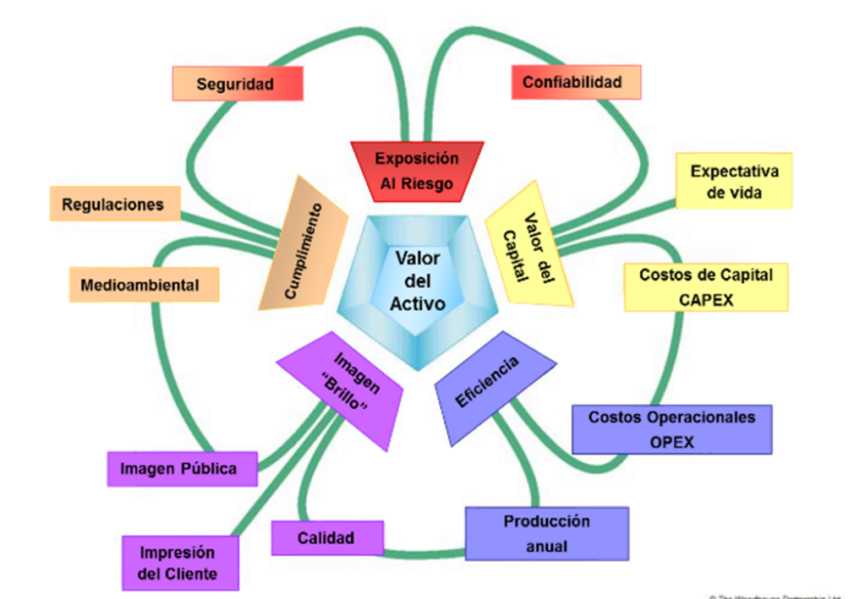

Ilustración 3: El diagrama del trébol © Decision Support Tools Ltd 2013-15.

**Decision Support Tools (DST)**

Herramientas informáticas que ayudan a sustentar una decisión en base al costo riesgo y desempeño de la decisión.

¿Cuándo aplicar la metodología DST?

* Evaluación y justificación de proyectos, inversiones o cambios
* Determinar el intervalo de tiempo óptimo para de inspección
* Determinar el intervalo de tiempo óptimo para hacer mantenimiento
* Determinar el nivel óptimo de inventarios
* Decidir cuándo renovar un activo
* Definir qué equipos a comprar
* Evaluar cambios de equipos/alcance/configuración en proyectos
* Evaluar cambios que requieran inversiones y/o impacten el costo, riesgo o desempeño de los activos



[Ver SG-P-07 Uso de la herramienta DST](https://isaempresas.sharepoint.com/:w:/r/sites/REP/SIG/Documentos/_layouts/15/Doc.aspx?sourcedoc=%7B96C775B6-6E3D-420F-80C5-80D6BAA3A76F%7D&file=SG-P-07%20Uso%20de%20la%20herramienta%20DST.docx&action=default&mobileredirect=true)

## Paso 5. Evaluar y optimizar combinación de intervenciones.

En este paso se analizan oportunidades de combinar o coordinar acciones para incrementar el valor del activo en el ciclo de vida. Se realiza mediante dos acciones:

* La definición optima de las estrategias en el ciclo de vida.
* El análisis de intervenciones, paradas de operación, costos logísticos, oportunidades de acceso, etc.

Este paso es parte de proceso de Planeación, del ciclo de PHVA, la cual consolida todas necesidades del activo y optimiza las intervenciones.

## Paso 6. Ensamblar el programa y el portafolio total

Este paso es una alternativa que permite la creación de un plan optimizado de acciones teniendo en cuenta los recursos disponibles. Para eso se realiza un análisis de pronósticos de costo, riesgo y desempeño, para seleccionar grupos de tareas optimizadas; esto permite preparar planes de gestión de activos.

En este paso se analizan opciones sobre, “¿qué pasa sí? ...” en el futuro, combinando actividades en el tiempo, recursos y presupuestos.

1. Manejo de CambioS

Toda toma de decisión que involucre un cambio e impacte en los objetivos de gestión de activos se debe aplicar Manejo de Cambios, con el fin de poder gestionar los riesgos generados por el cambio en los diversos procesos; de acuerdo al procedimiento [SG-P-05 Manejo de cambios](https://isaempresas.sharepoint.com/:w:/r/sites/REP/SIG/Documentos/_layouts/15/Doc.aspx?sourcedoc=%7B94B60972-600C-4319-A1BD-B900CF63F475%7D&file=SG-P-05%20Manejo%20de%20cambios.docx&action=default&mobileredirect=true). Con la finalidad de tener una trazabilidad de los planes de acción de respuesta de los riesgos y su seguimiento.

Adicionalmente, este análisis ayudará retroalimentar la información de los riesgos, de manera cuantificada, dentro del análisis del DST y la planificación de las acciones de respuesta de sus riesgos.

Finalmente, si en el análisis de los riesgos surgiera un impacto significativo, este riesgo puede ser gestionado en el matriz de riesgo del proceso impactado.

# Referencias

Las siguientes referencias son relevantes para este documento:

* Guía Proceso SALVO de ISA - Intercolombia
* Curso virtual de toma de decisiones
* PAS 55-2:2008: Guidelines for the application of PAS 55-1
* ISO 55001: 2014 – Asset Management – Management systems – Requirements.
* The Woodhouse Partnership. (2008). PAS 55-1:2008 Gestión de activos parte 1: Especificaciones para la gestión optimizada de activos físicos (1st ed., pp 1-24). The Woodhouse Partnership en representation de the institute of Asset management.
* Decision support tools. (2015). THE SALVO® PROCESS (1.23 ed.- pp 7-201). Decision support tools
* Technical playbook. (2015). THE SALVO® PROCESS. (Decision support tools)
* Módulos de entrenamiento DST de TWPL

# ANEXOS

**Matriz RACI**

A continuación, se puede encontrar una breve descripción de los roles de la matriz RACI.

### R (Responsable)

El rol de responsable lo ocupa aquella persona que participa activamente en el desarrollo del caso, su responsabilidad llega hasta la gestión de aprobación del caso.

### A (Accountable)

Su rol principal es rendir cuentas sobre el estado del desarrollo del caso, aún sin tener que ejecutarlo en persona.

Se encarga principalmente de:

* Analizar y considerar la recomendación del equipo de trabajo base durante el análisis del caso de estudio.
* Tomar la decisión teniendo en cuenta la recomendación dada por el equipo base.
* Asignar las personas que conformarán el equipo multidisciplinario, asegurar la disponibilidad de recursos para la realización del caso.
* Implementar de la decisión tomada.
* Velar por el análisis expost y posible extrapolación de resultados

En ocasiones el Accountable puede ser el dueño del proceso asociado a la realización del caso SALVO®. En el caso de aprobación de casos, la gestión es función del Responsable. En algunos casos puede ser el dueño del proceso en mención y en caso de que la magnitud de la decisión supere el nivel de delegación de autoridad del dueño del proceso, deberá escalarse de acuerdo con el proceso.

### C (Consultados)

Son aquellos expertos a los que se les pide opinión o información puntual para el desarrollo del mismo. A su vez pueden ser parte del equipo multidisciplinario los cuales participan activamente en el desarrollo del caso.

Durante el desarrollo del caso SALVO®, pueden consultarse otros expertos que no necesariamente hagan parte del equipo de trabajo base, sin embargo, debe llevarse un registro de todas las personas que fueron consultadas con su respectivo aporte dentro del desarrollo del mismo, especialmente si se es brindada algún tipo de información.

### I (Informados)

Son aquellos que tienen interés en la decisión y deben ser informados. Por ejemplo, la decisión resultante del caso SALVO® debe ser informada a la Gerencia de Finanzas para que sea incorporado el impacto financiero. De esta manera, se contribuye a la trazabilidad y seguimiento de las decisiones y puede incluirse el beneficio del caso SALVO® en los presupuestos.

1. Identificación y registro de oportunidades de mejora
2. Priorización de oportunidades
3. Planeación de las oportunidades priorizadas
4. Análisis y definición de acciones - Recolectar y analizar la información
5. Análisis y definición de acciones - Definir acciones de mejora con la aplicación de herramientas
6. El pensamiento lateral es un método de pensamiento que puede ser empleado como una técnica para la resolución de problemas de manera imaginativa.